­­Колледж Автономной некоммерческой образовательной организации высшего образования

"Научно-технологический университет "Сириус"

**Доклад по введению в специальность**

***«Блокчейн. Применение и устройство»***

Работу подготовил:

студент 1 курса группы 1.9.7.3

Терешин Артём

Проверил:

преподаватель введения в специальность

Тенигин А.А.

г.Сочи, 2022

Оглавление

Введение 4

Устройство блокчейн сетей 5

Узлы сети (Ноды) 6

Алгоритм консенсуса 8

Proof-of-work 8

Proof-of-stake 9

Адреса 10

Блоки 11

Принцип работы блокчейна 12

Применение блокчейна 14

Блокчейн разработка 15

Разработка DApps 16

Разработка и поддержка блокчейнов 16

Прочие навыки блокчейн разработчиков 16

Заключение 17

Список используемых источников 18

# Введение

В настоящее время, блокчейн технологии являются крайне нишевыми и непопулярными. Огромное количество проектов находятся в зачаточной стадии и пока не находят большой популярности среди конечного пользователя. Тем не менее, блокчейн все активнее проникает в различные сферы жизни. Целые страны, вроде Сальвадора или Белорусии признают криптовалюты официальным платежным средством. Крупные компании используют HFT для подтверждения подлинности товаров или упрощения логистики.

На мой взгляд, развитие блокчейн технологий – логичный шаг для перехода в эру web 3 и разработчику необходимо понимать принцип работы данного типа сетей.

# Устройство блокчейн сетей

По сути своей, блокчейн – это база данных, которая хранится одновременно на множестве устройств, подключенных к одной сети, и обновляется по мере проведения транзакций. Каждый элемент блокчейн реестра занимает определенную позицию и не может быть изменен или удален, так как все блоки связаны между собой с помощью хэша.

Кроме того, у каждого блокчейна (за исключением сети Bitcoin) есть некоторый набор правил, которые нельзя нарушить. Эти правила зафиксированы в смарт-контрактах и исполняются автоматически при соблюдении условий договора.

Каждое действие в сети должно быть подтверждено с помощью алгоритма консенсуса. Именно он обеспечивает практически нерушимую безопасность блокчейнов.

У современных блокчейн сетей огромное количество сотавляющих, но не одна сеть не сможет существовать без:

* Сети узлов (нод)
* Алгоритма консенсуса
* Адресов пользователей
* Блоков транзакций

Кроме того, важными элементами сетей являются:

* Смарт-контракты
* NFT
* Децентрализованные приложения

Узлы сети (Ноды)

Основным принципом блокчейна является децентрализация. Обеспечивают ее простые пользователи, которые установили на свой компьютер или сервер специальный клиент, называемый нодой.

Нода сети блокчейн – точка, которая, в зависимости от своего типа, может проверять, принимать или отклонять транзакции, шифровать и сохранять информацию в блоке, связываться с другими нодами.

Существует 5 основных типов нод:

* Полные ноды
* Легкие ноды
* Суперноды
* Сверхбыстрые ноды
* Ноды майнинга

**Полные ноды** хранят в себе полную и подробную историю транзакций в блокчейн сети, начиная с самой первой. Это большой объем информации (Например история всех транзакций Bitcoin составляет около 250 Гб), работа с которым требует значительных вычислительных мощностей. Кроме того, чтобы стать полной нодой необходимо иметь подключение к интернету 24/7.

Именно этот тип нод занимается подтверждением транзакций. Поскольку блокчейн не хранит балансы кошельков, во время перевода, ноды должны просканировать всю историю транзакций, узнать сколько токенов поступало на указанный адрес и сколько было с него выведено и утвердить итоговый баланс кошелька. Если сумма токенов на счету пользователя меньше, чем сумма, которую он хочет перевести, транзакция будет отменена.

В некоторых блокчейн сетях, держатели полных нод получают за это вознаграждение.

**Легкие ноды** намного менее требовательны к вычислительным мощностям держателя. Они хранят не всю историю блокчейна, вместе с огромным количеством технической информации внутри блока, а только заголовки блоков.

Заголовок блока весит 80 байт и содержит в себе номер версии блокчейн сети, хеш заголовка предыдущего блока, общий хеш всей сети (корень Меркла), метку времени транзакции и несколько сугубо технических полей.

Легкие ноды могут быть запущены даже на мобильных устройствах, так как они не требуют постоянного доступа в интернет, весят не больше 100 Мб и для работы с ними хватит мобильного процессора. По сути своей, мобильные клиенты кошельков (Вроде Trust wallet или MetaMask) являются легкими нодами, которые подключаются к полным нодам для проведения транзакций.

**Суперноды** – мозг блокчейна. Он связывает между собой полные ноды и позволяет им всем иметь актуальную версию реестра сети. Именно эти узлы следят за соблюдением правил блокчейна, проводят голосования об изменениях этих самых правил и выполняют протокольные мероприятия.

Суперноды всегда активны и потребляют намного больше энергии, нежили полные ноды. Запуск главных узлов требует больших вложений в покупку техники и обеспечении ее корректной работы, а также в финансовое обеспечение криптовалютой.

В связи с большой трудностью содержания супернод и их важности для сети, их держатели регулярно получают вознаграждение.

**Сверхбыстрые ноды** характерны для сетей второго уровня (своего рода надстроек над глобальными сетями, вроде polygon или bitcoin lightning). Они позволяют производить транзакции заметно быстрее и иногда дешевле чем в сети первого уровня. Служат эти ноды непосредственно для проведения транзакций между такими-же элементами сети второго уровня.

**Ноды майнинга** напрямую учувствуют в алгоритме консенсуса и занимаются добавлением новых блоков в сеть. За добавление одного блока майнер получает вознаграждение (В сети биткойн это 6,25 BTC). В связи с такой большой наградой, между майнерами огромная конкуренция. Крупные корпорации устанавливают множество мощный нод майнинга и из-за этого простому пользователю практически невозможно создать собственный блок и получить вознаграждение.

Алгоритм консенсуса

Для контроля за соблюдением правил блокчейна, подтверждения или отклонения транзакций существуют алгоритмы консенсуса. Именно они защищают блокчейн-экономику от двойных трат, т.е ситуаций, при которой одни средства были потрачены дважды. От его выбора зависит скорость транзакций, децентрализация сети, вознаграждение для держателейнод и, на удивление, влияние сети на экологическую ситуацию в мире. Алгоритмов консенсуса очень много. Большинство из них крайне специфичны и используются лишь одним блокчейном, например Proof-of-Authority, Proof-of-Importance, Proof-of-Space. Но существует два наиболее распространенных алгоритма подтверждения транзакций, за счет которых существует множество популярных и удобных сетей. Это Proof-of-work и Proof-of-stake.

Proof-of-work

Proof-of-work или алгоритм доказательства работы – древнейший из существующих алгоритмов консенсуса. Именно его использование привело к появлению такой профессии как крипто-майнер.

Для подтверждения транзакций в Proof-of-work сетях держатели нод майнинга, или майнеры, должны решать сложную и, на самом деле, довольно бесполезную задачу по нахождению хеша с нулями в начале. Нода, которая первой нашла данное значение получает вознаграждение. Важно заметить, что сложность задачи изменяется, в зависимости от нагрузки на сеть. Следовательно, при низкой загрузке сети, майнеры должны найти хеш с, например, 5 нулями в начале, а при высокой загрузке с 12 нулями. Вторая задача намного сложнее.

Но в настоящее время многие блокчейн сети отказываются от Proof-of-work в связи с большим количеством недостатков. Во-первых, такие сети крайне энергозатратны. Поскольку между майнерами ведется жесткая конкуренция, крупные держатели нод устанавливают более мощное оборудование, позволяющее перебирать больше хешей и, следовательно, чаще получать награду от сети. Более мощное оборудование потребляет больше электроэнергии. Уже сейчас сеть Bitcoin потребляет больше электричества чем Греция или Швейцария. Экоактивисты недовольны таким положением дел и всячески агитируют переходить на Proof-of-stake.

Кроме того, сети с Proof-of-work подвержены централизации, так как, в погоне за добычей, майнеры объединяются в майнинг-пулы, что подвергает угрозе основной принцип блокчейна – децентрализацию.

Proof-of-stake

Данный алгоритм консенсуса был представлен в 2011 году, как альтернатива Proof-of-work. Он предназначен для решения его проблем с масштабированием и скоростью.

Вместо майнеров, в proof-of-stake существуют валидаторы. Они разворачивают собственную ноду и замораживают на ее балансе некоторую сумму криптовалюты, эта сумма называется стейк. Чем больше монет заморожено в узле сети, тем больше вероятность того, что он создаст следующий блок. В базовой конфигурации proof-of-stake, нода владеющая 1% монет создает 1% всех блоков сети.

Proof-of-stake можно сравнить с банковским вкладом, так как за каждый созданный блок полагается вознаграждение. Единственная проблема заключается в том, что чтобы стать валидатором необходимо обладать относительно большим количеством цифровой валюты, например в сети Ethereum 2.0 это минимум 36 ETH. Для решения этой проблемы криптоэнтузиасты вкладывают свои активы в уже существующие ноды-валидаторы и получают вознаграждение пропорциональное их вкладу.

Блокчейны с алгоритмом консенсуса proof-of-stake значительно быстрее конкурентов. Так сеть Tron проводит 2000 операций в секунду, тогда как bitcoin всего 7. В PoS сетях намного меньше комиссии и, что крайне важно для мирового экокомьюнити, потребляют заметно меньше электроэнергии.

Адреса

Для проведения транзакций необходима система адресации. Важным принципом блокчейн сетей является анонимность и при создании адреса нужно сохранить в секрете информацию о владельце кошелька. Для этого используются алгоритмы ассиметричной криптографии, т.е способы шифрования с открытым и закрытым ключом.

Первоначально для создания адреса генерируется 256-битный закрытый ключ, а затем, с помощью математического алгоритма, создается публичный ключ идентичной длины. Далее открытый ключ сжимается до 160 бит двумя алгоритмами хеширования (в сети bitcoin это SHA-256 и MD5). После этого к преобразованному открытому ключу добавляется контрольная сумма. Именно ее наличие защищает пользователей от переводов средств на несуществующие адреса.

* В блокчейн сети транзакции не могут быть отменены и, в случае ошибки при указании адреса, средства будут отправлены на кошелек, от которого ни у кого из пользователей нет отмычки в виде закрытого ключа.

Блоки

Элементарной единицей блокчейн сети является блок. Само название блокчейна переводится с английского, как цепочка блоков. Конечно, существуют отдельные транзакции, но сеть обрабатывает их только в совокупности с другими операциями, то есть в блоке. Рассмотрим его структуру:

Каждый блок состоит из двух частей – тело (payload) и заголовок (header).

В payload содержится информация о всех транзакциях, включённых в блок. Их количество варьируется в зависимости от сети, но объем информации, занимаемой блоком, всегда фиксирован.

Header служит для ускоренной навигации по истории транзакций и для поддержания стабильности сети. В минимальной комплектации заголовок блока содержит номер версии блокчейна, хеш заголовка предыдущего блока, общий хеш всей сети (корень Меркла), метку времени транзакции и несколько сугубо технических полей, предназначенных для майнеров.

# Принцип работы блокчейна

Имея представление об основных составных частях блокчейна, мы можем разобраться с тем, как в сети происходят транзакции и как создаются блоки.

Представим, что мы хотим перевести 1 ETH на кошелек друга. Первоначально, необходимо получить эту монету на наш баланс. Блокчейн сети не хранят балансы кошельков и при каждой транзакции алгоритм сканирует всю историю транзакций, находит суммарное количество монет, поступавших на счет, и суммарное количество монет, которые были с него выведены. Из разности этих значений и вычисляется наш текущий баланс.

­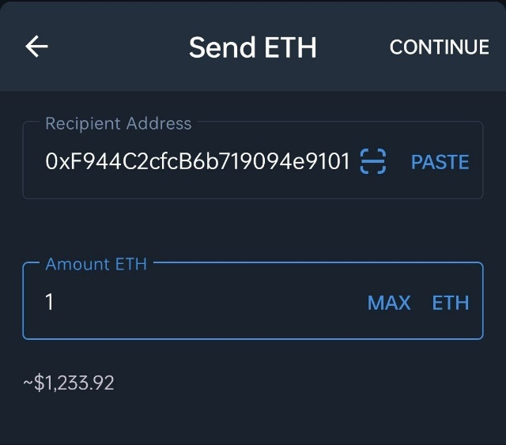

Изображение 1: Процесс перевода 1 ETH в мобильном приложении кошелька Trust Wallet

В случае, если наш баланс меньше, чем сумму, которую мы хотим перевести, нам будет отказано в транзакции. При использовании мобильного клиента он просто не даст нам совершить такой перевод, чтобы не засорять сеть и не оплачивать комиссию. Если же баланс достаточный или мы проводим транзакцию через более простой клиент, мы должны будем выбрать желаемый размер комиссии и совершить перевод. Размер комиссии влияет на то, как быстро транзакция будет обработана.

Как только кнопка «Перевести» нажата, баланс кошелька обновится, а транзакция окажется в, своего рода, зале ожидания, который называется мемпул. Транзакции находятся там до момента обработки нодами сети.

Узлы-валидаторы обрабатывают транзакции в мемпуле в порядке очередности, определяемом размером комиссии. Следовательно, чем выше комиссию вы установите, тем быстрее перевод будет обработан и ваш ETH окажется на балансе друга.

­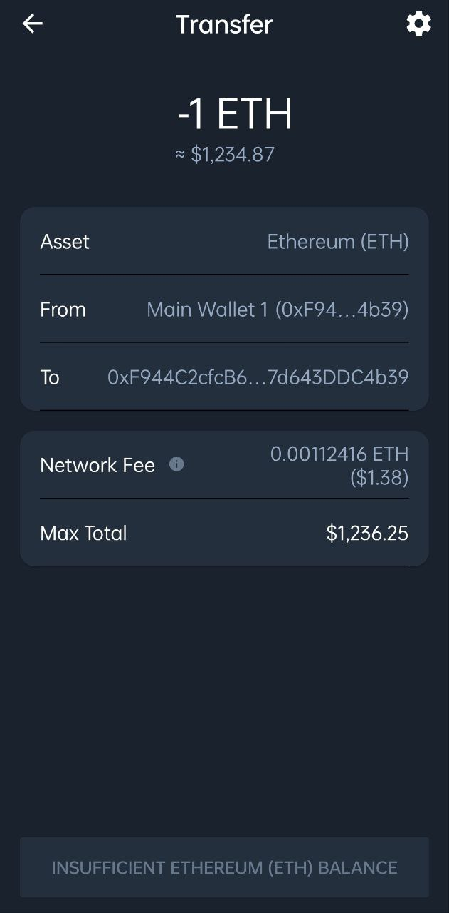

Изображение 2: Экран отказа в транзакции в мобильном кошельке Trust Wallet. В данной ситуации на моем балансе находится 0.02 ETH и при попытке перевести 1 ETH я вижу ограничение.

# Применение блокчейна

В настоящее время, блокчейн технологии набирают популярность как в финансовом секторе, так и в далеких от криптовалют направлениях.

Блокчейн технологии применяются в логистике, так как отлично подходят для хранения связанной информации. Используя блокчейн-токены в качестве виртуальной накладной, компания-перевозчик может гарантировать заказчику подлинность товара и прозрачность путей поставки. Такую технологию уже использует компания Alibaba, которая напрямую связана с маркетплейсом AliExpress.

Блокчейн нашел свое применение и в политике. С помощью этой технологии можно проводить прозрачные выборы, которые, практически, невозможно фальсифицировать. Каждый гражданин сможет иметь доступ к информации о всех полученных голосах и, при этом, сохранит свою анонимность. Помимо этого, данная технология значительно упрощает сам процесс голосования и подсчет голосов.

Уникальные невзаимозаменяемые токены (NFT), существующие во всех современных блокчейнах, позволяют создавать наиболее безопасные системы идентификации. Цифровые подписи могут подтверждать подлинность тех или иных физических товаров. Блокчейн может применяться в медицине для отслеживания изменений в состоянии пациентов. Ещё множество проектов с применением блокчейна находятся в зачаточной стадии и в скором времени мы услышим о новых сферах нашей жизни, куда была внедрена эта технология.

# Блокчейн разработка

Для реализации проектов в сети блокчейна необходимы блокчейн разработчики. По сути своей, блокчейн разработка мало чем отличается от классического back-end. Разве что программа обращается не к централизованной базе данных, а к распределенному реестру, который постоянно обновляется.

В настоящее время, блокчейн разработка делится на два важных направления: Создание децентрализованных приложений (DApps) и создание и поддержка новых сетей.

Разработка DApps

Децентрализованные приложения, то есть приложения запущенные не на каком-то определенном сервере, а в сети блокчейна, работают за счет смарт-контрактов. Смарт-контракт, в свою очередь, напоминает обычный бумажный договор, который невозможно нарушить, так как его условия выполняются автоматически.

Написание смарт-контрактов ведется на языке программирования Solidity, который похож по синтаксису на JavaScript. Некоторые современные блокчейны, например Aptos и Sui, используют для написания контрактов совсем молодой язык, который называется Move. По заверениям разработчиков он значительно быстрее, проще и безопаснее, чем Solidity.

Front-end и back-end для децентрализованных приложений мало чем отличается от классического и ведется на классическом стеке технологий, но популярностью в блокчейн среде пользуется JavaScript и надстройка над ним TypeScript.

Разработка и поддержка блокчейнов

Это сложная область разработки, требующая глубинных знаний криптографии, устройства сетей и серверов, понимания математики и большого опыта в программировании.

Поскольку в блокчейне важную роль играет скорость, разработка ведется на низкоуровневых языках. Так сеть Bitcoin была написана на C++. Ещё разработка ведется на Golang, Rust и С.

Прочие навыки блокчейн разработчиков

Одной из сильных сторон блокчейна является его безопасность и задача разработчика – не нарушить ее. Регулярно появляются новости о том, что хакеры украли миллионы долларов в криптовалюте из-за ошибки в смарт-контракте. В связи с этим, разработчику необходимо разбираться в информационной безопасности и уметь проводить аудиты и тесты.

Поскольку большая часть блокчейн проектов связана с криптовалютой, разработчикам необходимо разбираться в экономике и токеномике компании, уметь строить экономико-математические модели и, в целом, тонко чувствовать систему, над которой работаешь.

# Заключение

Резюмируя написанное, хочу сказать, что блокчейн – крайне перспективная и, во многом, инновационная технология. Сейчас она находится в зачаточной стадии и обрастает огромным количеством проектов, которые будут делать нашу жизнь проще удобнее и безопаснее.

На мой взгляд, блокчейн – один из столбов, на котором будет держаться интернет, эпохи Web3.0. Именно поэтому я продолжу изучение данной тематики и буду сильнее погружаться в блокчейн разработку, чтобы стать востребованным специалистом в будущем.

# Список используемых источников

1. Цихилов, Блокчейн. Принципы и основы / Цихилов Александр. — : Альпина Диджитал, 2019. — 300 c. — Текст : непосредственный.
2. Марков, Антонов, Криптвоюматика 2.0. Стань сыном маминой подруги / Марков Алексей, Антонов Алексей. — 2-е изд. — : АСТ, 2021. — 140 c. — Текст : непосредственный.
3. How to Defi. — : CoinGecko, 2022. — 260 c. — Текст : непосредственный.
4. How to BitCoin. — : CoinGecko, 2017. — 205 c. — Текст : непосредственный.
5. Binaice Academy. — Текст : электронный // : [сайт]. — URL: https://academy.binance.com/ru (дата обращения: 03.12.2022).
6. ByBit learn. — Текст : электронный // : [сайт]. — URL: https://learn.bybit.com/ (дата обращения: 30.11.2022).